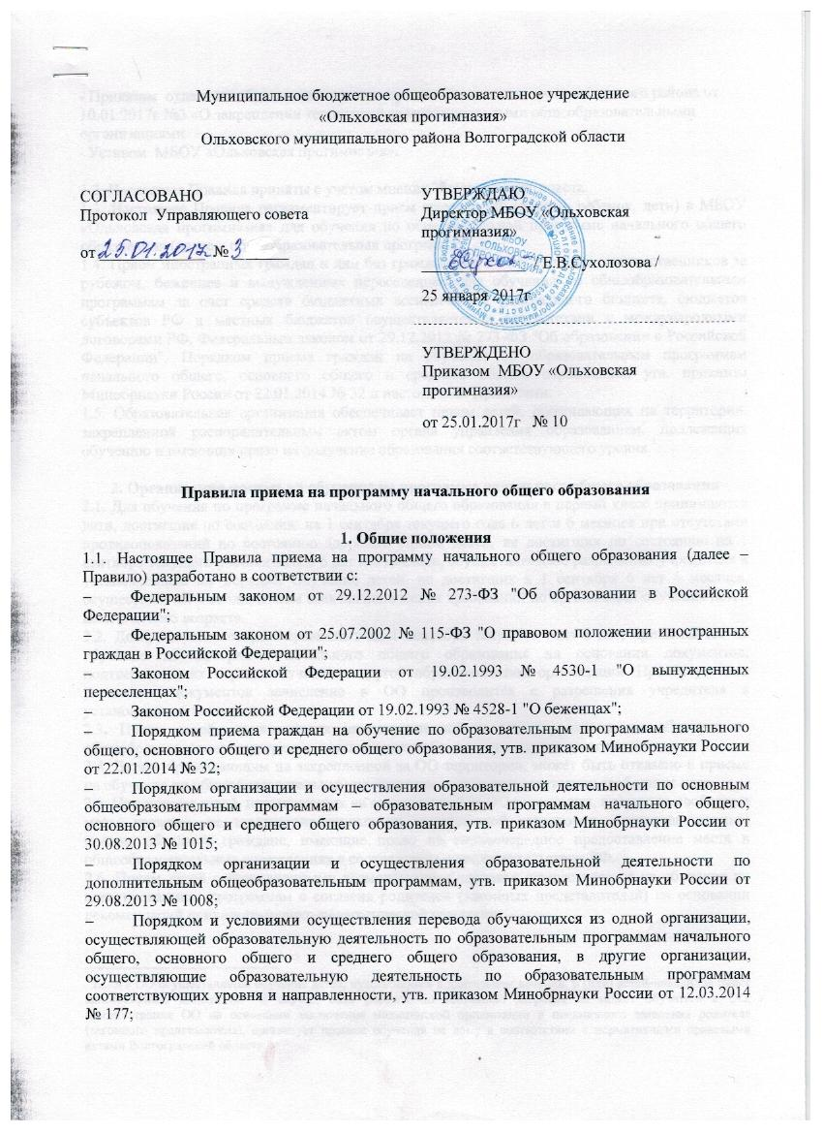
- Приказом отдела по образованию администрации Ольховского муниципального района oт 10.01.2017г №3 «О закреплении территорий за муниципальными общеобразовательными организациями
- Уставом МБОУ «Ольховская прогимназия».

1.2. Настоящее Правила приняты с учетом мнения Управляющего совета.
1.3. Настоящее Правила регламентирует прием граждан РФ (далее – ребенок, дети) в МБОУ «Ольховская прогимназия» для обучения по образовательной программе начального общего образования (далее – общеобразовательная программа).
1.4. Прием иностранных граждан и лиц без гражданства, в т. ч. из числа соотечественников за рубежом, беженцев и вынужденных переселенцев, для обучения по общеобразовательным программам за счет средств бюджетных ассигнований федерального бюджета, бюджетов субъектов РФ и местных бюджетов осуществляется в соответствии с международными договорами РФ, Федеральным законом от 29.12.2012 № 273-ФЗ "Об образовании в Российской Федерации", Порядком приема граждан на обучение по образовательным программам начального общего, основного общего и среднего общего образования, утв. приказом Минобрнауки России от 22.01.2014 № 32 и настоящими Правилами.
1.5. Образовательная организация обеспечивает прием детей, проживающих на территории, закрепленной распорядительным актом органа управления образованием, подлежащих обучению и имеющих право на получение образования соответствующего уровня.

2. Организация приема на обучение по программе начального общего образования
2.1. Для обучения по программе начального общего образования в первый класс принимаются дети, достигшие по состоянию на 1 сентября текущего года 6 лет и 6 месяцев при отсутствии противопоказаний по состоянию здоровья. Прием детей, не достигших по состоянию на 1 сентября текущего учебного года 6 лет и 6 месяцев, осуществляется с разрешения учредителя в установленном им порядке. Обучение детей, не достигших к 1 сентября 6 лет 6 месяцев, осуществляется с соблюдением всех гигиенических требований по организации обучения детей шестилетнего возраста.
2.2. Дети, возраст которых превышает на 1 сентября текущего года 8 лет, принимаются на обучение по программе начального общего образования на основании документов, подтверждающих период обучения в другой образовательной организации. При отсутствии указанных документов зачисление в ОО производится с разрешения учредителя в установленном им порядке.
2.3. Прием детей, проживающих на закрепленной за ОО территории, на обучение по общеобразовательной программе осуществляется без вступительных испытаний.
2.4. Детям, проживающим на закрепленной за ОО территории, может быть отказано в приеме на обучение по общеобразовательным программам только при отсутствии свободных мест.
2.5. При приеме детей, проживающих на закрепленной за ОО территории, а также на свободные места граждан, не зарегистрированных на закрепленной территории, преимущественным правом обладают граждане, имеющие право па первоочередное предоставление места в общеобразовательных учреждениях в соответствии с законодательством РФ.
2.6. Прием детей с ограниченными возможностями здоровья осуществляется на обучение по адаптированным программам с согласия родителей (законных представителей) на основании рекомендаций психолого-медико-педагогической комиссии.
2.7. Прием детей в ОО осуществляется по личному заявлению родителей (законных представителей).
2.8. Прием заявлений от родителей (законных представителей) детей, проживающих на закрепленной за ОО территории, на обучение в первом классе начинается 1 февраля и завершается 30 июня.
Прием заявлений от родителей (законных представителей) детей, не проживающих на закрепленной за ОО территории, начинается 1 июля и завершается не позднее 5 сентября.
Прием в первый класс в течение учебного года осуществляется при наличии свободных мест. Прием во второй и последующие классы осуществляется при наличии свободных мест в порядке перевода.
2.9. Информация о количестве мест в первых классах размещается на информационном стенде ОО и на официальном сайте ОО в сети интернет http://progimnasia.volgogradschool.ru не позднее 10 календарных дней с момента издания распорядительного акта о закрепленной территории.
Информация о количестве свободных мест для приема детей, не зарегистрированных на закрепленной территории, размещается на информационном стенде ОО и на официальном сайте ОО в сети интернет не позднее 1 июля текущего года.
На информационном стенде ОО, а также на официальном сайте ОО в сети интернет дополнительно может размещаться информация об адресах и телефонах органов управления образованием, осуществляющих признание и установление эквивалентности образования, полученного ребенком за пределами РФ, а также иная дополнительная информация по текущему приему.
2.10. До начала приема ОО формирует приемную комиссию ОО, назначает лиц, ответственных за прием документов и утверждает график приема заявлений и документов.
Приказ о составе приемной комиссии ОО, положение о приемной комиссии ОО и график приема заявлений размещаются на информационном стенде ОО и на официальном сайте ОО в сети интернет в течение 5 рабочих дней со дня издания приказа и утверждения графика приема заявлений.
3. Порядок зачисления на обучение по программе начального общего образования
3.1. Прием детей в ОО на обучение по общеобразовательной программе осуществляется по личному заявлению родителя (законного представителя) ребенка при предъявлении оригинала документа, удостоверяющего личность родителя (законного представителя), либо оригинала документа, удостоверяющего личность иностранного гражданина и лица без гражданства РФ в соответствии с законодательством РФ.
1Форма заявления и образец заполнения формы заявления размещаются на информационном стенде ОО и на официальном сайте ОО в сети интернет до начала приема (приложение №1).
3.2. Для зачисления в первый класс родители (законные представители) детей, проживающих на закрепленной за ОО территории, дополнительно предоставляют:
- оригинал свидетельства о рождении ребенка или документ, подтверждающий родство заявителя;
- свидетельство о регистрации ребенка по месту жительства или по месту пребывания на закрепленной территории.
Родители (законные представители) детей, имеющих право на первоочередное предоставление места в ОО, предоставляют документы, подтверждающие их право.
3.3. Для зачисления в первый класс родители (законные представители) детей, не проживающих на закрепленной за ОО территории, дополнительно предоставляют:
- оригинал свидетельства о рождении ребенка или документ, подтверждающий родство заявителя.
3.4. Для зачисления в первый класс родители (законные представители) детей, не являющихся гражданами РФ, дополнительно предоставляют:
- документ, удостоверяющий личность ребенка – иностранного гражданина (паспорт иностранного гражданина либо иной документ, установленный федеральным законом или признаваемый в соответствии с международным договором РФ в качестве документа, удостоверяющего личность иностранного гражданина), или документ, удостоверяющий личность ребенка без гражданства (документ, выданный иностранным государством и признаваемый в соответствии с международным договором РФ в качестве документа, удостоверяющего личность лица без гражданства, удостоверение личности лица без гражданства, временно проживающего на территории РФ, вид на жительство для лиц без гражданства, постоянно проживающих на территории РФ);
- документ, подтверждающий родство заявителя или законность представления прав ребенка;
- документ, подтверждающий право заявителя на пребывание в РФ (виза (в случае прибытия в РФ в порядке, требующем получения визы) и (или) миграционная карта с отметкой о въезде в РФ (за исключением граждан Республики Беларусь), вид на жительство или разрешение на временное проживание в РФ, иные документы, предусмотренные федеральным законом или международным договором РФ.
Иностранные граждане и лица без гражданства все документы представляют на русском языке или вместе с нотариально заверенным в установленном порядке переводом на русский язык.
3.5. Для зачисления в первый класс детей из семей беженцев или вынужденных переселенцев родители (законные представители) предоставляют: удостоверение вынужденного переселенца со сведениями о членах семьи, не достигших возраста 18 лет, или удостоверение беженца со сведениями о членах семьи, не достигших 18 лет.
3.6. Родители (законные представители) детей вправе по своему усмотрению предоставить иные документы, не предусмотренные настоящими Правилами.
3.7. Приемная комиссия ОО при приеме заявления обязана ознакомиться с документом, удостоверяющим личность заявителя, для установления факта родственных отношений и полномочий законного представителя.
3.8. При приеме заявления должностное лицо приемной комиссии ОО знакомит поступающих, родителей (законных представителей) с уставом ОО, лицензией на право осуществления образовательной деятельности, свидетельством о государственной аккредитации ОО, основными образовательными программами, реализуемыми ОО, локальными нормативными актами, регламентирующими организацию образовательного процесса и настоящими Правилами.
3.9. Факт ознакомления родителей (законных представителей) ребенка с документами, указанными в п. 3.9 фиксируется в заявлении о приеме и заверяется личной подписью родителей (законных представителей) ребенка.
Подписью родителей (законных представителей) ребенка фиксируется также согласие на обработку их персональных данных и персональных данных ребенка в порядке, установленном законодательством РФ.
3.10. Приемная комиссия ОО осуществляет регистрацию поданных заявлений и документов в журнале приема заявлений, о чем родителям (законным представителям) детей выдается расписка в получении документов, содержащая информацию о регистрационном номере заявления о приеме ребенка в ОО и перечне представленных документов. Расписка заверяется подписью лица, ответственного за прием документов и печатью ОО.
3.11. Заявление может быть подано родителем (законным представителем) в форме электронного документа с использованием информационно-телекоммуникационных сетей общего пользования.
3.12. Зачисление детей в ОО оформляется приказом руководителя ОО в течение 7 рабочих дней после приема документов. Приказы о приеме на обучение по общеобразовательной программе размещаются на информационном стенде ОО в день их издания.
3.14. На каждого зачисленного в ОО ребенка формируется личное дело, в котором хранятся все полученные при приеме документы.

Приложение №1 к Положению о предоставлении муниципальной услуги «Зачисление обучающихся в МБОУ “Ольховская прогимназия”»

Директору МБОУ «Ольховская прогимназия»
Сухолозовой Е.В
от _____________________________________
_________________________________
проживающего (ей) по адресу _____________________________________
_____________________________________

Контактный телефон___________________

Заявление.
Прошу зачислить моего сына ( дочь) ______________________________________________________________________ ,
______________ года рождения, в первый класс вверенного Вам общеобразовательного учреждения (очная форма обучения) с___________ 201____года.

Свидетельство о рождении:____________№ ________________
Дата выдачи:__________________________
Кем выдано_________________________________________________________________________
Сведения о родителях
 | Мать | Отец
Фамилия
Имя
Отчество
Место работы
Должность
Рабочий телефон

С Уставом учреждения, лицензией на право ведения образовательной деятельности, свидетельством о государственной аккредитации ознакомлен(а).
Подтверждаю согласие на обработку представленных персональных данных моего ребенка и разрешаю сбор, систематизацию, накопление, хранение, использование, обновление, изменение, передачу, блокирование, уничтожение указанных сведений с помощью средств автоматизации или без использования таковых. Настоящее согласие действует бессрочно.
________________________ ______________________________
(дата) (личная подпись заявителя)
Приложение №2 к Положению о предоставлении муниципальной услуги «Зачисление обучающихся в МБОУ “Ольховская прогимназия”»

Расписка
в получении документов при приеме заявления в 1класс на 20____-20____уч.г.
МБОУ «Ольховская прогимназия»
от гр. (Ф.И.О.) __________________________________________________
в отношении ребенка (Ф.И.О.) ____________________________________ г.р.
регистрационный № ________

Приняты следующие документы для зачисления в 1 класс:
Заявление
Копия свидетельства о рождении ребенка
Медицинская справка форма 026у
Документы (копии документов), подтверждающие проживание на закрепленной за МБОУ «Ольховская прогимназия»
Медицинский полис (копия)
Консультацию и справочную информацию по приему в 1 класс можно получить по тел.
2 – 16 - 05, на официальном сайте прогимназии.
Документы принял Дата _______________
________________________
(Ф.И.О., подпись)

Если в ОО осуществляется обучение детей, нуждающихся в длительном лечении, и (или) детей-инвалидов пункт целесообразно дополнить: "В случае, если ребенок по состоянию здоровья не может обучаться в ОО, администрация ОО на основании заключения медицинской организации и письменного заявления родителя (законного представителя), организует процесс обучения на дому в соответствии с нормативными правовыми актами Волгоградской области."

